新 书 推 荐


中文书名：《我是弗里达·斯拉特里》
英文书名：FRIDA SLATTERY AS HERSELF
作 者：Ana Kinsella
出 版 社：S&S/Scribner
代理公司：PFD/ANA/Sharon
出版时间：2026年5月
代理地区：中国大陆、台湾
页 数：约375页
审读资料：电子稿
类 型：文学小说
版权已授：美国、法国和西班牙

内容简介：

女演员弗里达·斯拉特里（Frida Slattery）和编剧兼导演约翰·雷丹（John Reddan）已相识十七年，共同创作过剧作，分开后也各自继续探索着生活。

小说展示了两人从二十出头到迈入中年期间生活、事业和关系如何在成功与失落、幸福与心碎中不断发展，故事背景则从都柏林的街道到洛杉矶的林荫大道，再回到故乡。两位主角的关系虽然经历了重重考验，甚至一度濒临破裂，但始终有股超越了工作、评论、爱情和婚姻的力量牵扯着彼此。

这是两个年轻创作者之间的故事，讲述了欲求与友谊、艺术与磨练技艺，以及寻找自我声音和在世界中找到位置的旅程。

法国编辑这样评价：

“安娜·金塞拉的表达很深刻，这部小说蕴含丰富，细腻地描绘了一段跨越数十年的情感关系和一个艺术作品，展现了合理性和亲密感的多种微妙面向，以及这些面向如何交汇和冲突。”

作者简介：
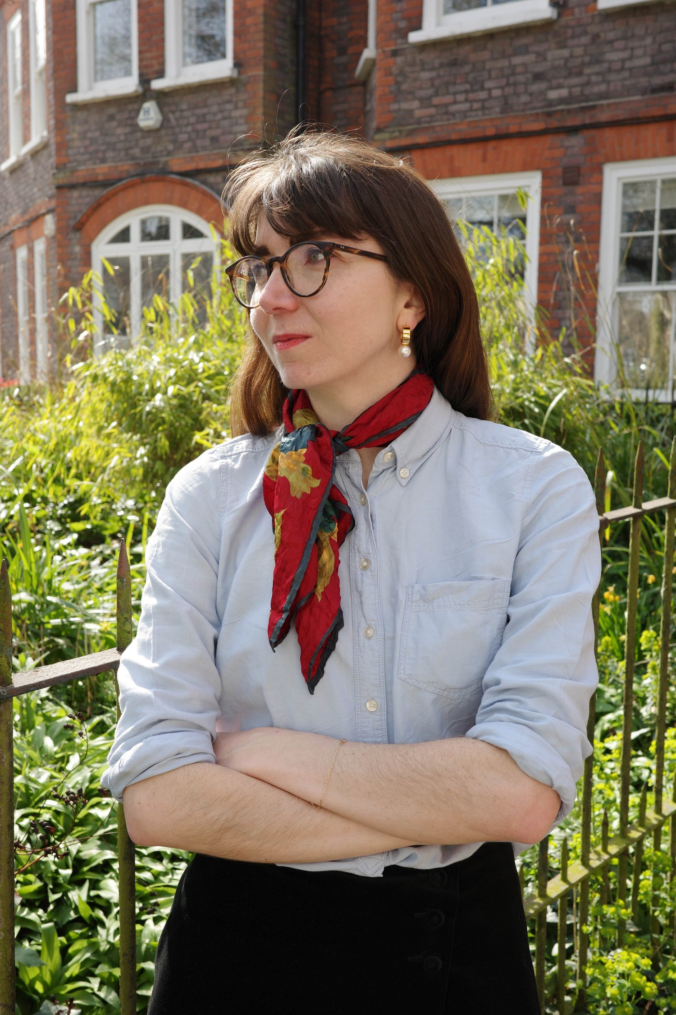
安娜·金塞拉（Ana Kinsella）是一位居住在伦敦的爱尔兰作家。作为一名记者，她曾为《卫报》（the Guardian）、《Frieze》、《Dazed》、《n+1》、《AnOther》等杂志撰稿。她曾在都柏林三一学院（Trinity College Dublin）和中央圣马丁学院（Central Saint Martins）学习。

感谢您的阅读！
请将反馈信息发至：版权负责人
Email：Rights@nurnberg.com.cn
安德鲁·纳伯格联合国际有限公司北京代表处
北京市海淀区中关村大街甲59号中国人民大学文化大厦1705室, 邮编：100872
电话：010-82504106, 传真：010-82504200
公司网址：http://www.nurnberg.com.cn
书目下载：http://www.nurnberg.com.cn/booklist_zh/list.aspx
书讯浏览：http://www.nurnberg.com.cn/book/book.aspx
视频推荐：http://www.nurnberg.com.cn/video/video.aspx
豆瓣小站：http://site.douban.com/110577/
新浪微博：安德鲁纳伯格公司的微博_微博 (weibo.com)
微信订阅号：ANABJ2002


